日本比較文化学会中部支部
平成28年度例会の開催および自由研究発表者募集のご案内

日本比較文化学会中部支部の平成28年度例会を以下のとおり開催いたします。ご出席いただきたくお願い申し上げます。
また、自由研究発表者を募集いたします。奮ってご応募いただきたくお願い申し上げます。

●中部支部平成28年度例会
日時：2017年3月26日（日） 13：00～17：00 ※予定
場所：椙山女学園大学 文化情報学部メディア棟B009会議室
〒464-8662 名古屋市千種区星が丘元町17-3 電話 052-781-1186（代表）
（会場となる部屋は変更となる可能性があります。当日、大学正門に掲示いたします。）

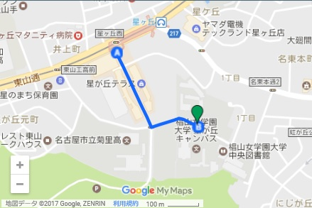

交通案内：名古屋市営地下鉄東山線駅6番出口より徒歩8分 （※案内図：Google map）

●研究発表の申し込み
発表を希望される方は、別紙1 「研究発表申込書」に必要事項を漏れなく記入し、
平成29年3月3日（土）までに、平成28年度例会の会場責任者・樋口謙一郎宛てに
Eメール（ファイル添付）でお送りください。
⇒「研究発表申込書」の送付先：higuchi@sugiyama-u.ac.jp（樋口謙一郎）

●会場責任者
樋口謙一郎（椙山女学園大学）
電話：052-781-1186（大学代表） メール：higuchi@sugiyama-u.ac.jp

●大会日程・スケジュール
詳細が決まり次第、お知らせいたします。

●予稿集『発表抄録』に掲載する原稿の提出
自由研究発表の申し込みを完了後、別紙2 「日本比較文化学会中部支部『発表抄録』原稿執筆要綱」に従って予稿集に掲載する原稿を作成し、平成29年3月14日（火）（午後5時必着）までに、会場責任者・樋口謙一郎宛てにEメール（ファイル添付）でお送りください。
提出されない場合、発表キャンセルの取り扱いになることもあるのでご注意願います。
⇒『発表抄録』原稿の送付先：higuchi@sugiyama-u.ac.jp （樋口謙一郎）

●その他
・自由研究発表では、自由に題目を設定してください。
・発表時間は、研究発表1件につき30分です。うち発表20分、質疑応答10分です。すべての研究発表に司会が付きます。（※発表者数により、発表時間の変更の可能性があることをあらかじめご承知おき願います。）
・自由研究発表の発表者は、当日レジュメ30部をお持ちください。WindowsのPC、プロジェクターは会場校に用意いたしますが、その他の機器・接続ケーブルをご利用の場合は、発表者の方にお持ちいただくことになります（「研究発表申込書」にご記入ください）。

